BON DE COMMANDE « SEMAINE NATIONALE 2018 »

BON DE COMMANDE
à retourner avec votre règlement au plus tard le 12 Février à
ASSOCIATION DES PARALYSES DE FRANCE
Délégation du Pas-de-Calais-38 Rue Jeanne d’Arc – 62000 ARRAS
03.21.57.19.68 03.21.65.99.84 E.Mail : dd.62@apf.asso.fr

Mr, Mme, Melle : …………………………………………………………………………………………………………………………………
Entreprise : …………………………………………………………………………………………………………………………………………
Adresse : ………………………………………………………………………………………………………………………………………………
CP : ………………………………………………….. VILLE : ……………………………………………………………………
E.Mail : ………………………………………………………………… TEL. : …………………………………………………………………

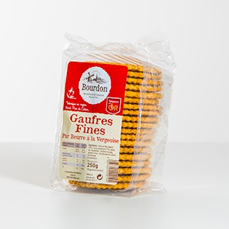

DESIGNATION DES PRODUITS | TARIFS | QUANTITE SOUHAITEE | PRIX TOTAL
Paquet de 250 grs de gaufres fines pur beurre à la vergeoise «Bourdon» | 3,50€
Ci-joint un chèque de ………………………… €

LES GAUFRES SONT A RETIRER AU 38 Rue Jeanne d’Arc à Arras
A partir du Mardi 13 Mars 2018
Merci de nous prévenir de votre passage

